### **Soal Test Case Management Tools**

1. Implementasikan penggunaan test case management tools untuk aplikasi<https://www.sepulsa.com/> dengan kriteria sebagai berikut:
   1. Menggunakan TestRail sebagai test case management tools.
   2. Terdapat 3 fitur yang dilakukan testing yaitu login, pilih produk dan pilih metode pembayaran.
   3. Setiap test case terdapat case positif dan negatif.

CASE NEGATIF

1

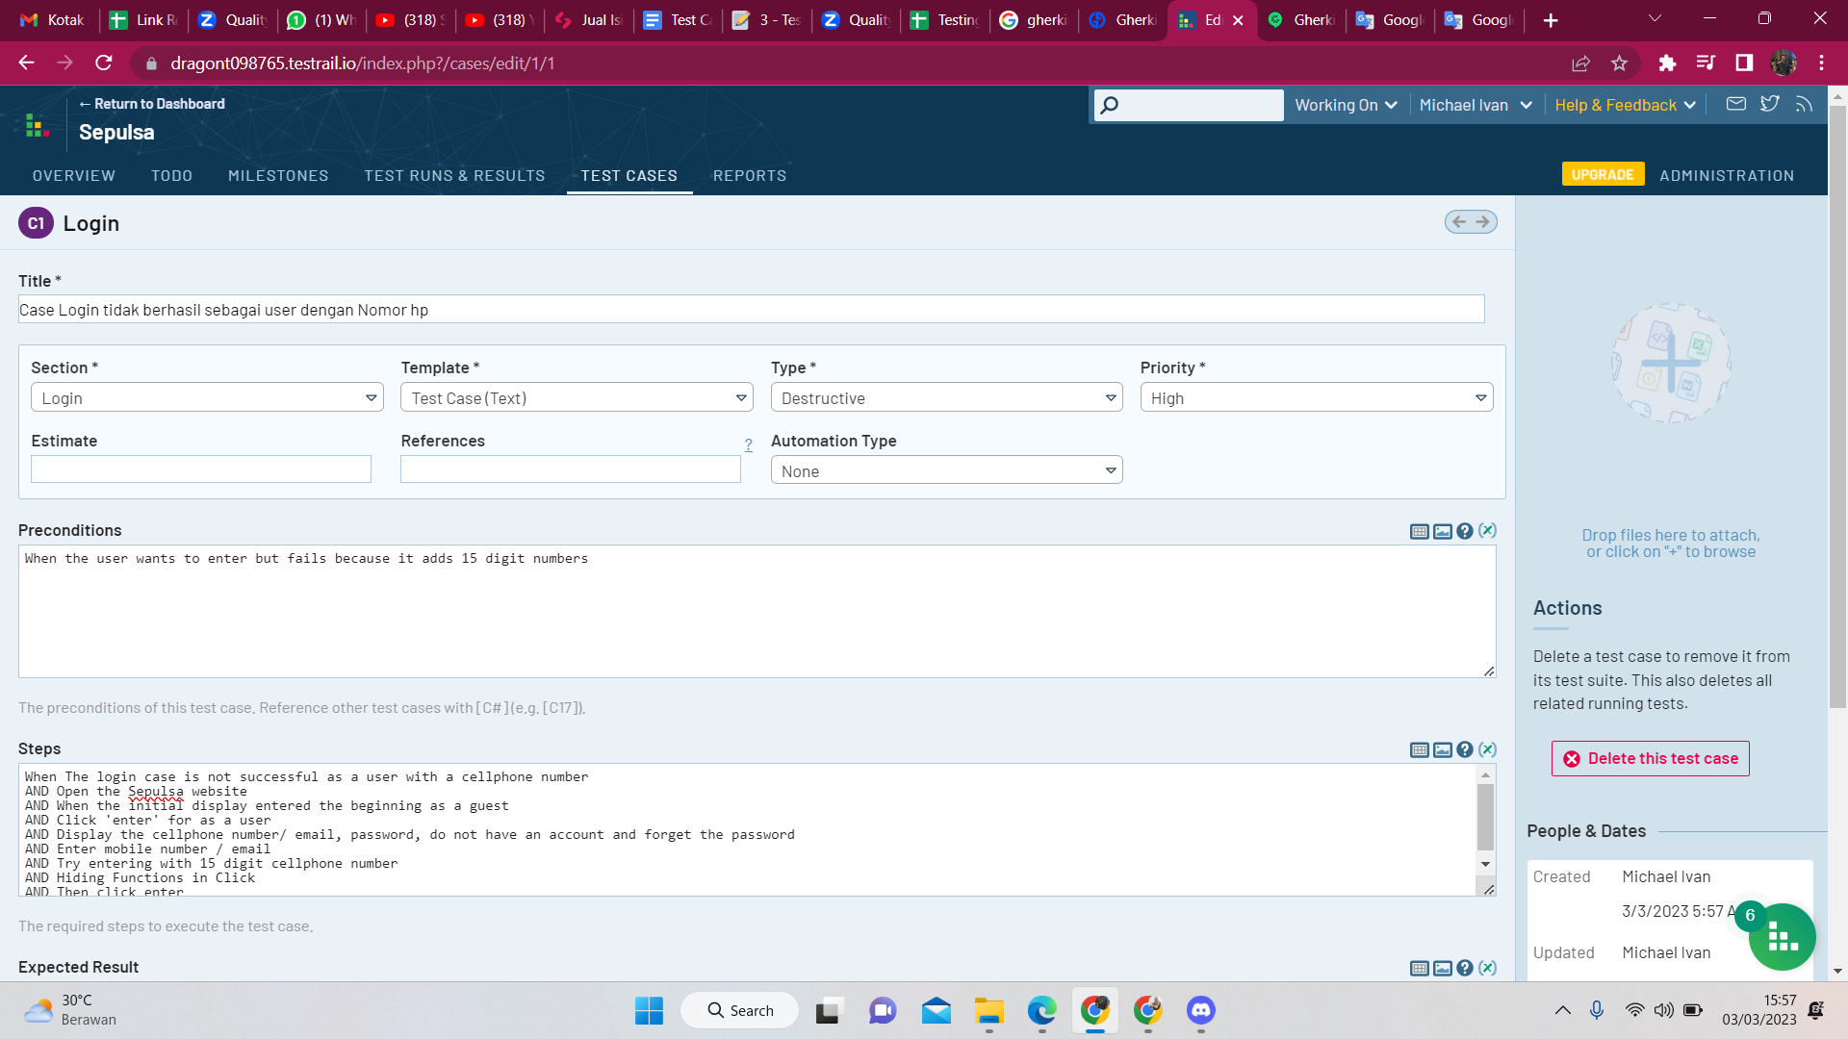

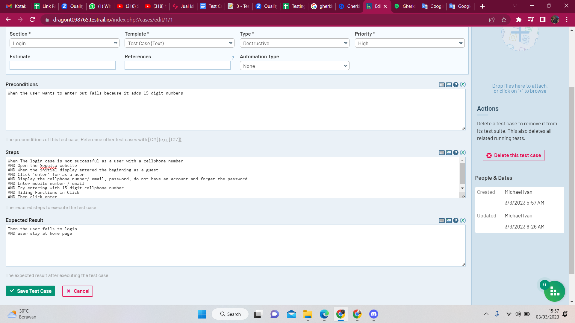

CASE NEGATIF 2

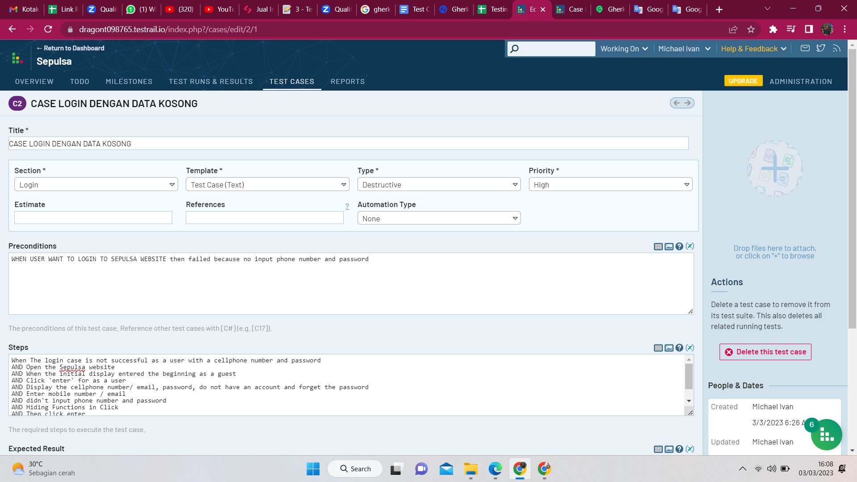

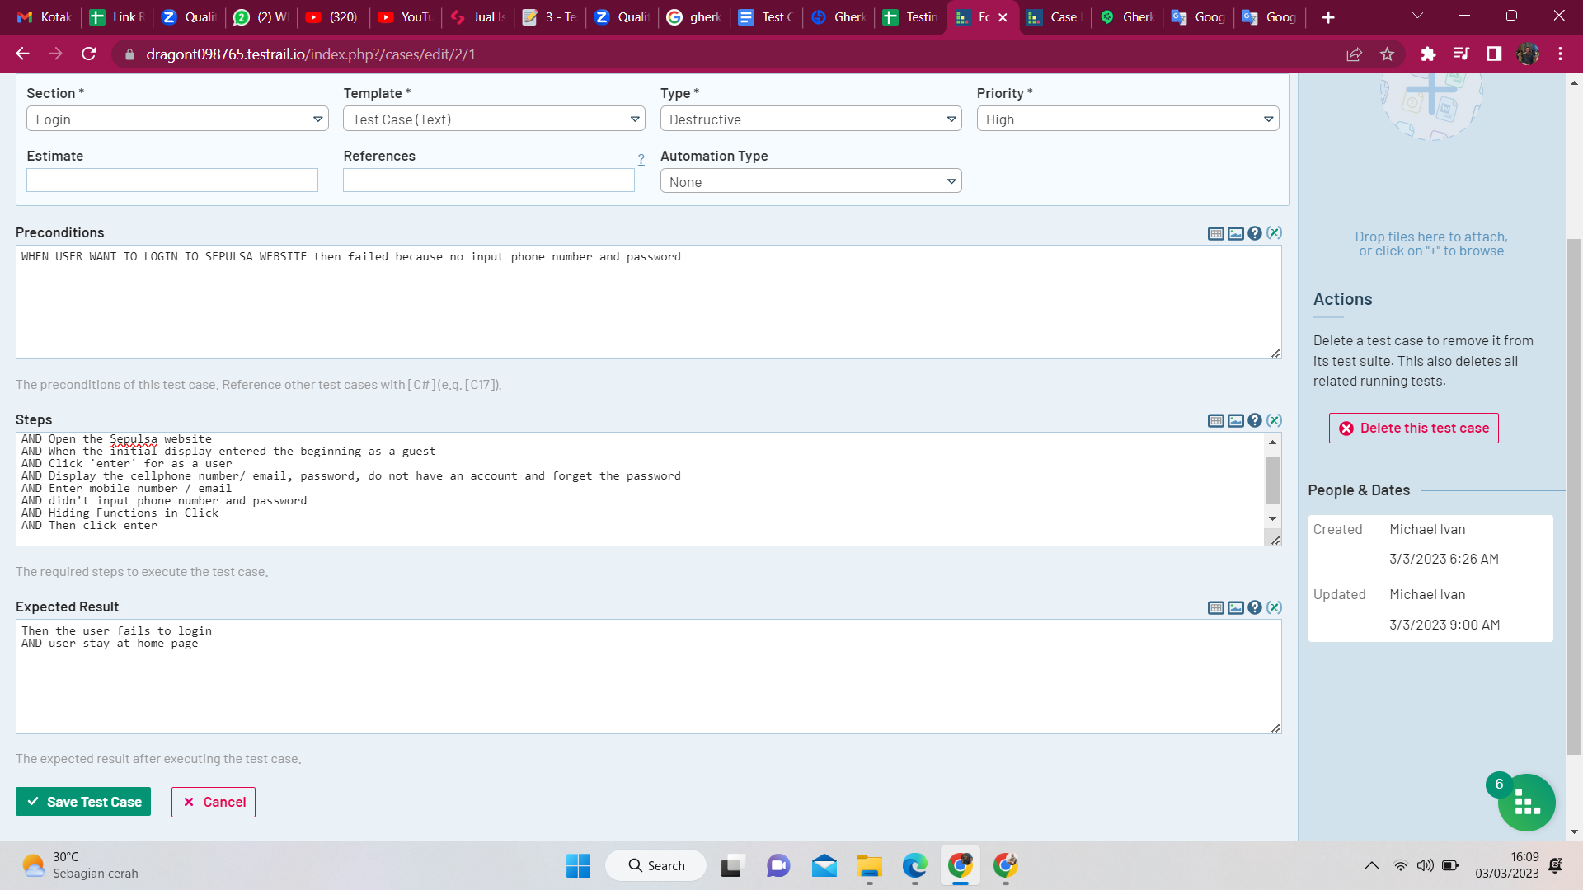

CASE NEGATIF 3

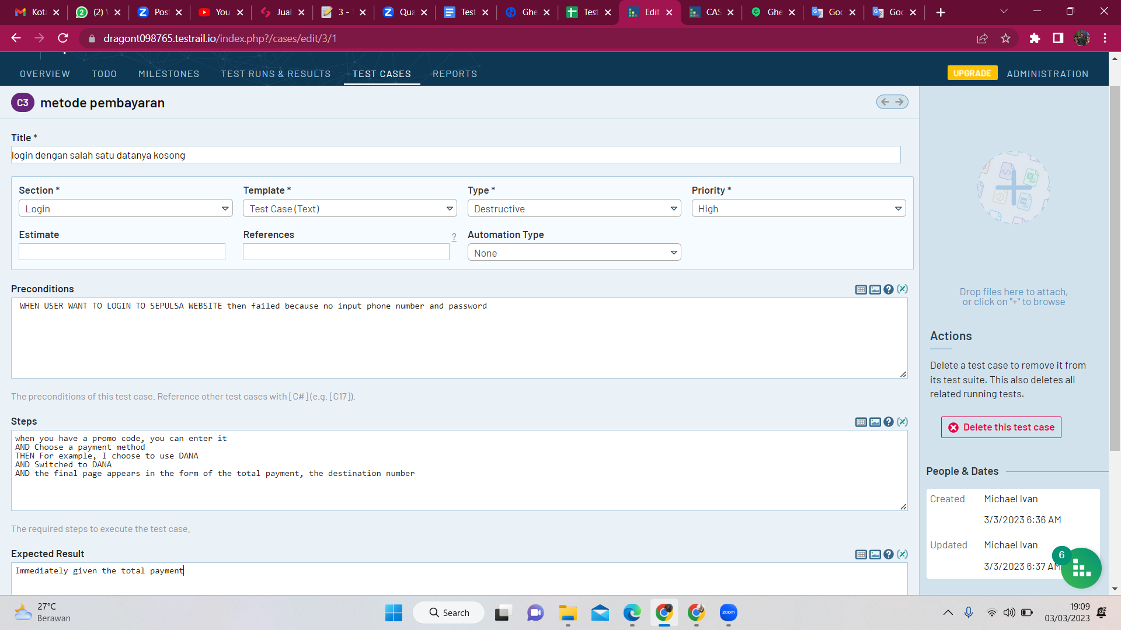

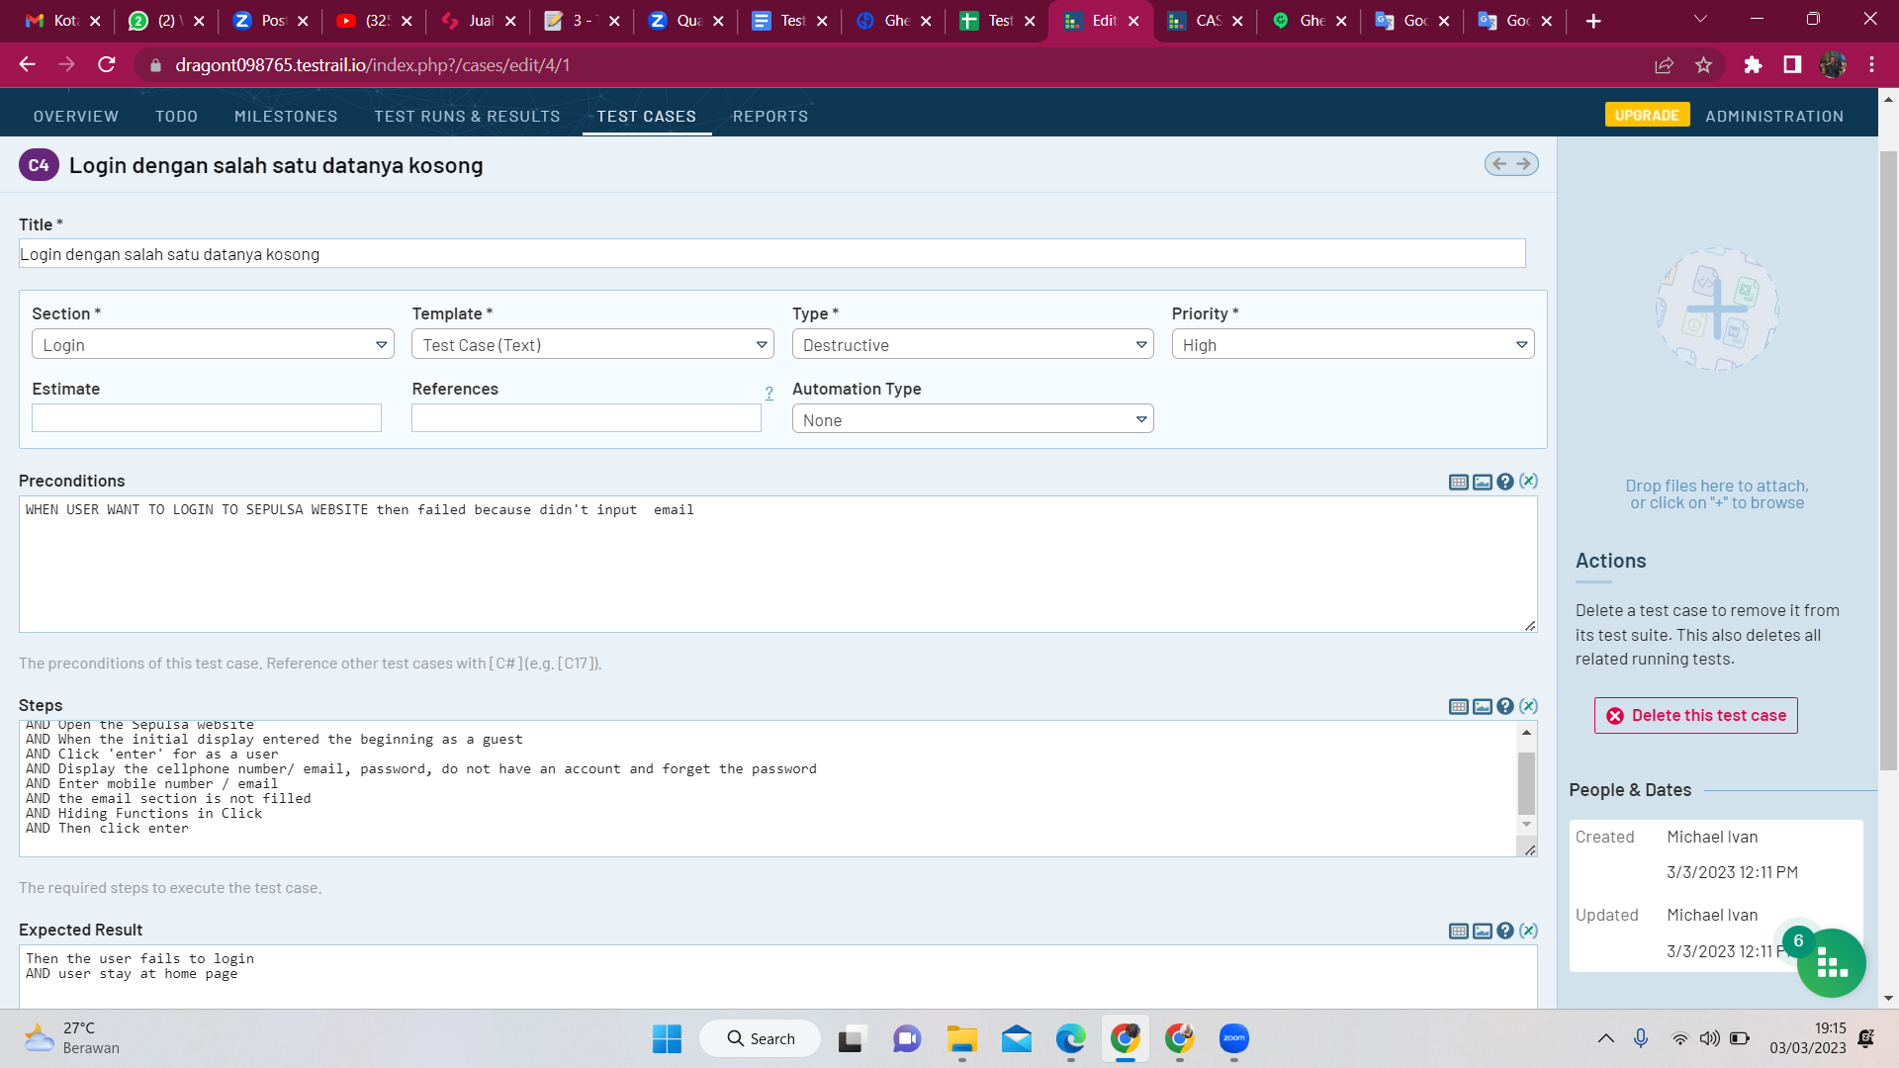

CASE BERHASIL

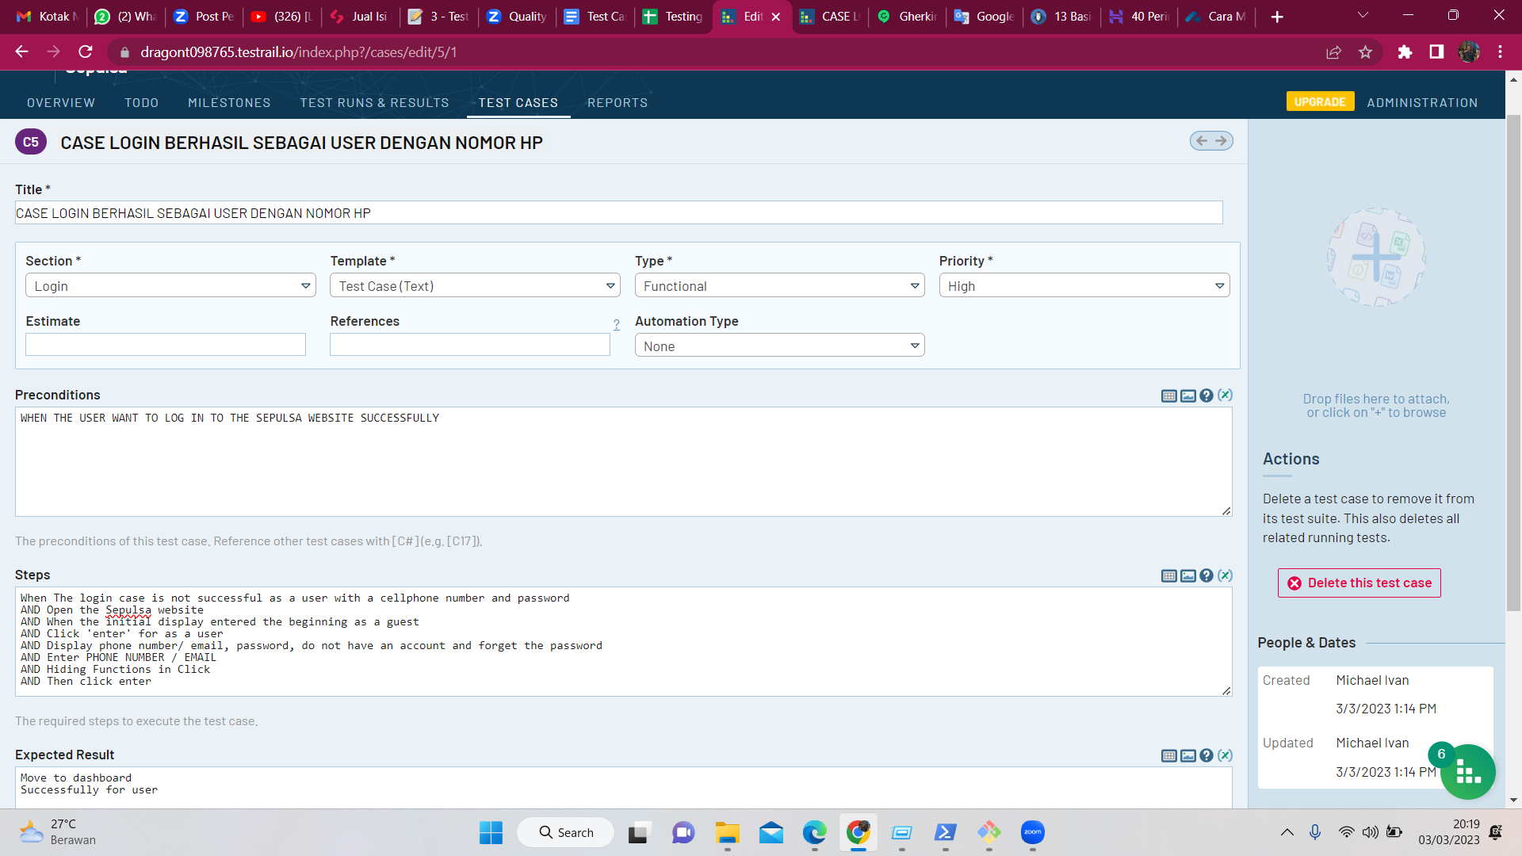

CASE MEMILIH PRODUK

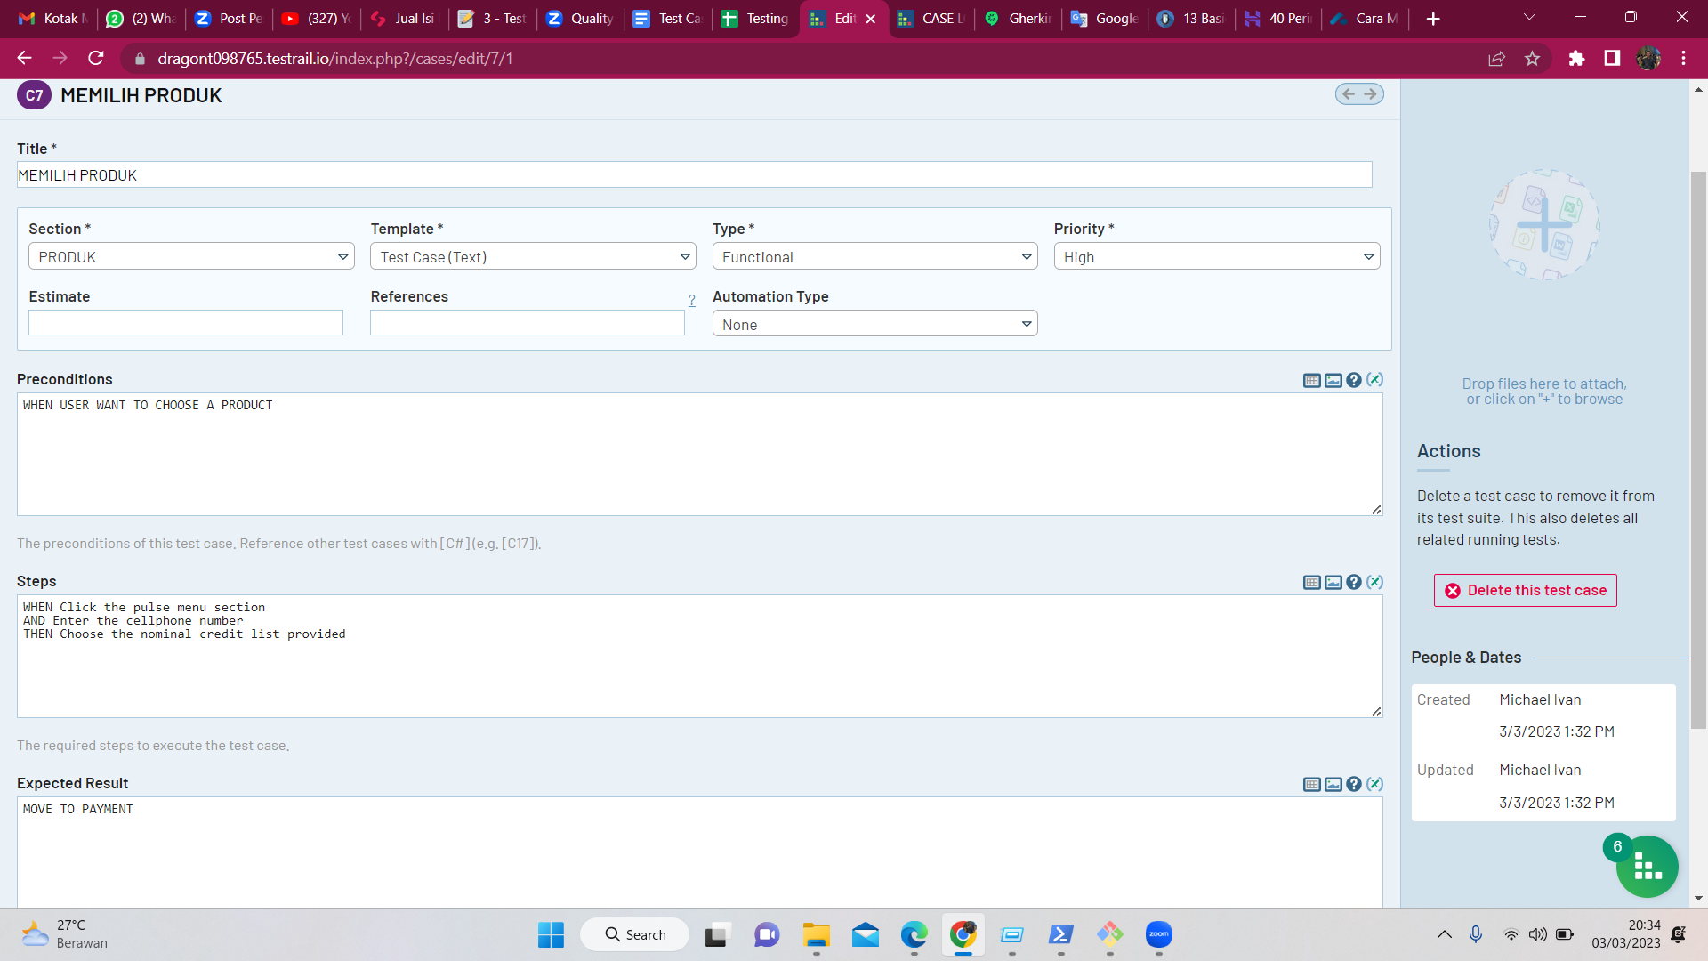

CASE MEMILIH PEMBAYARAN

